

Fundamentos de C#

Exercícios Propostos

**Armazenamento em Arquivos**

www.softblue.com.br

# Exercício

Escreva uma aplicação para gerenciar itens de uma lista de compras. Ela deve funcionar da seguinte forma.

Quando executada, a aplicação deve solicitar que o usuário escreva o nome de um item e pressione *ENTER*. Quando fizer isto, este item deve ser armazenado num arquivo chamado *lista.txt*. A aplicação fica em loop solicitando um item após o outro, até o momento que o usuário digitar o item “*0*”. Quando ele fizer isto, a aplicação termina. Outro detalhe é que não deve ser permitido que o usuário insira itens vazios (como, por exemplo, só espaços em branco ou apenas um *ENTER*). Nestes casos, a aplicação deve desconsiderar o item e solicitar o próximo.

Mais um requisito da aplicação é que, quando aberta, ela deve verificar se o arquivo *lista.txt* existe e se possui itens cadastrados. Caso isto seja verdadeiro, antes de solicitar a entrada de novos itens, os itens já cadastrados devem ser mostrados na tela. Quando o usuário adicionar novos itens, os itens já cadastrados não devem ser apagados (os novos devem ser adicionados no fim do arquivo).

# Exercício

Primeiramente crie duas classes, *Livro* e *Autor*, de acordo com o demonstrado no diagrama abaixo:

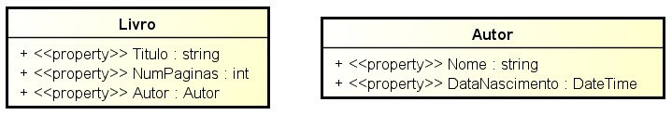

Crie também uma interface *IRecordable*, que declara dois métodos:

void Read(BinaryReader reader)

void Write(BinaryWriter writer)

Faça com que *Livro* e *Autor* implementem esta interface. Classes que implementam esta interface devem codificar a forma como seus próprios atributos são gravados e lidos no arquivo, através de chamadas aos objetos *in* e *out*.

A aplicação deve pedir para que o usuário escolha entre duas opções: gravar ou ler os dados. Caso a opção de gravar seja escolhida, dois objetos *Livro* devem ser criados e gravados em um arquivo. Já se a opção de leitura for escolhida, estes dois objetos devem ser lidos do arquivo e impressos no console.